Завдання для асинхронного формату дистанційного навчання
на 1 вересня 2022 року

1 клас
Українська мова | Тема: Ознайомлення з зошитом для письма. Правила сидіння за партою.  Перейдіть за посиланням і опрацюйте тему:  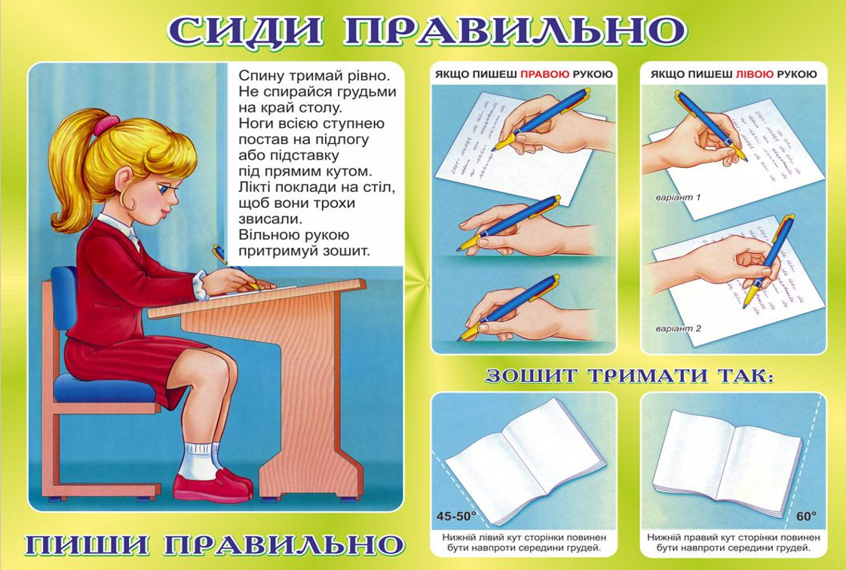  https://youtu.be/z_McprAlvnM
Читання | Тема: Знайомство з букварем. Я – українська дитина.  Перейдіть за посиланням і передивіться відео::  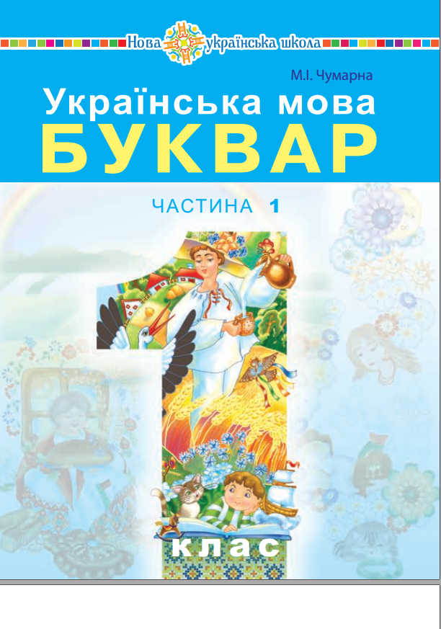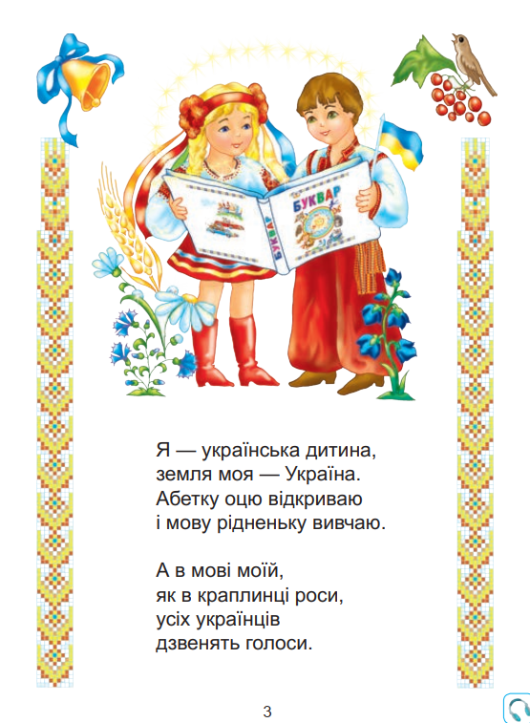  https://youtu.be/91eYw4wN0qM
Математика | Тема: Ознайомлення з підручником, зошитом і приладдям для уроків математики. Лічба предметів. Геометричні фігури.  Перейдіть за посиланням і опрацюйте тему:  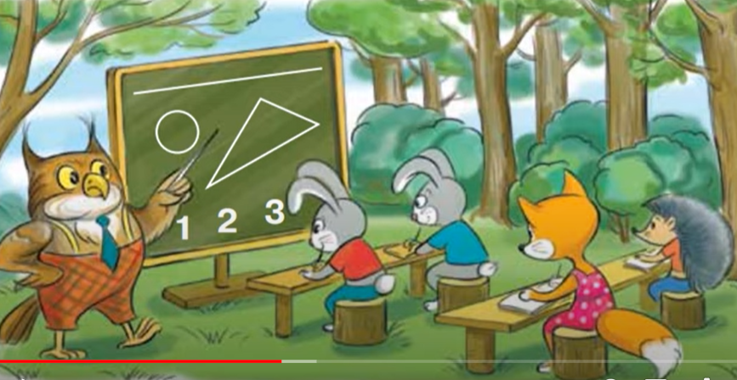  https://youtu.be/Fn0FEeZE5aw

2 клас
Математика | « Ознайомлення з підручником. Лічба об’єктів. Геометричні фігури: пряма, промінь, відрізок. Розв’язування задач на знаходження суми чисел. »  Розв”язати приклади завд.6. ст.4.  Опрацювати геометричний матеріал завд.5 ст.4  https://www.youtube.com/watch?v=D5_0LGg1tO0  https://www.youtube.com/watch?v=U9J-Xm2MmGA
Укр. мова. | « Повторення вивченого у першому класі. Дослідження мовних звуків, правильна їх вимова. Вправляння у поділі слів на склади.» ст. 3 (прочитати та вивчити)  https://www.youtube.com/watch?v=lrL6dBZ7d6Q  https://www.youtube.com/watch?v=7ylIkCurH7o
ЯДС. | «Вступ. Знайомство з підручником.» ст.3 – 4 (опрацювати) https://www.youtube.com/watch?v=aD1wQOxeonY
Логопедія | 1) Виконати артикуляційні вправи ,, Голочка,, ,,Лопаточка,, ,, Гойдалка,, ,,Годинник,, ,,Варення,, ,,Коник,, ,,Грибок,, ,,Парус,, ,,Маляр,,  2) Виконати пальчикові вправи ,,Добрий день,, ,,П'ять братів,, ,,Сонячні промінчики,,

3 клас
Ми українці: честь і слава незламним! https://m.youtube.com/watch?v=wk-opjls6ZQ
4 клас
Логопедія | - Виконати артикуляційні вправи  https://m.youtube.com/watch?v=qEpPXhNCqfg  - Дидактична гра ,,Відгадай рід іменників,,  https://m.youtube.com/watch?v=89KPcMh_zFI

